# IBM资料中心后台管理系统文档

IBM资料中心后台管理系统文档 1

1基本功能概述 1

2资源管理 2

2.1.资料上传 2

2.1.1.上传页面 2

2.2元数据 3

2.3 下载分类 5

2.4下载管理 6

3参数管理 6

3.1 参数设定 6

3.2 资源分类 6

3.3 下载分类 7

4．用户管理 8

4.1设置用户 8

4.2增加用户 8

4.3删除用户 9

5.其他页面 10

5.1登录页面 10

6.存在的问题 10

# 1基本功能概述

针对系统需求，管理员后台主要实现三个方面的管理功能：

1. 资源管理：

系统后台实现将课程资源并入IBM资料中心，并且添加元数据进行加工的功能。

管理员可以通过资源管理新建资源，并添加元数据描述，将资源分类，并且可以查看资源被下载和用户下载的情况。

1. 系统参数管理

分类标签管理、下载分类、权限参数管理等

主要涉及系统参数表和下载参数表。

1. 用户管理

用户基本信息管理，主要是权限管理。管理员可以通过用户管理添加新的用户，修改用户权限，设定用户的管理员权限。

# 2资源管理

## 2.1.资料上传

### 2.1.1.上传页面

该页面主要涉及到资源概况表和文件操作。

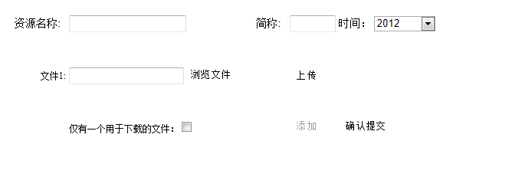

勾选“仅有一个用于下载的文件”表示只有一个被下载资源，不需要进行解压处理，并且在后台ResourceSummary表中会增加一个filename值，记录文件存放的名称。

需要上传一个文件夹课程为services，内部文件结果如下图：

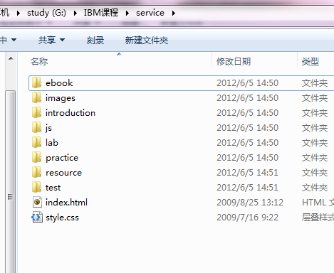

首先将opensource下的文件夹压缩为zip文件,之后将zip文件和其他文件一同上传，每次上传完一个文件后，“添加”按钮显示可用，如果还有需要添加的文件，则点击“添加”按钮，继续上传。

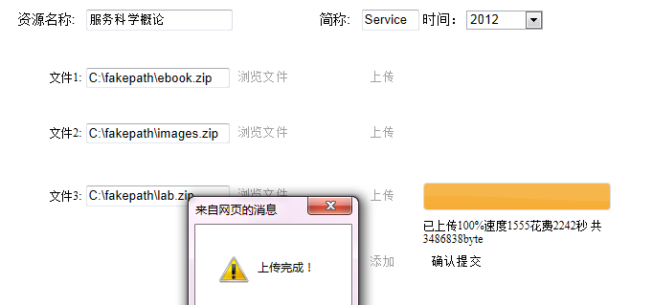

将所有文件上传后，填写完资源名称和简称，填写时简称必须是唯一的，如果有其他资源已经使用该简称，将不能提交。

点击提交后，出现提示该资源已经建立。

## 2.2元数据

该页面主要涉及到资源表，元数据页面用来修改和建立新的元数据。在上传页面中上传完成的资源名将自动出现在元数据页面提示中：

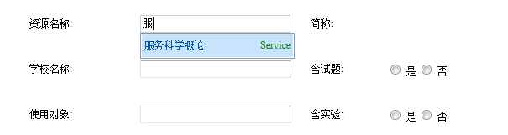

选择需要修改元数据的资源，自动会加载改资源其他的信息：

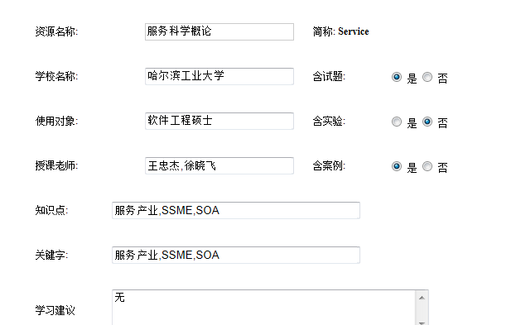

进行元数据修改。修改完成后，点击“提交”，继续下一步：修改资源的分类：

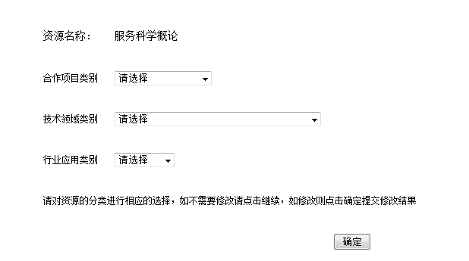

选择相应的分类类别，修改完成后点击确定。

## 2.3 下载分类

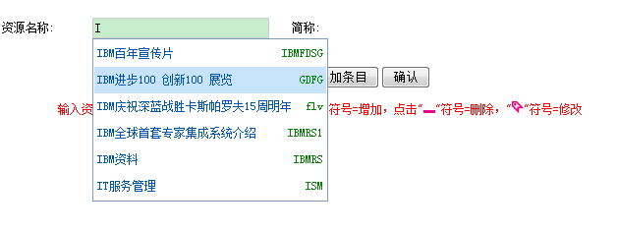

输入并选择正确的资源名称：

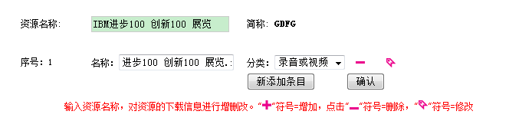

可以进行修改、增加或者删除的工作。该功能用于对已经建立的资源进行进一步的下载信息处理：确定有多少条下载信息，下载信息的名称和分类等等，该分类可以再下面的参数修改中进行增加。

## 2.4下载管理

下载管理显示用户的下载信息，用户下载的情况。

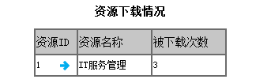

点击第一列，弹出详情：

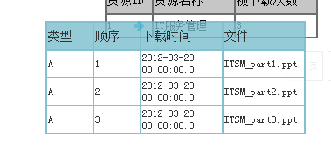

# 3参数管理

参数管理可以修改固定的参数，现在实现页面参数（下载管理和用户管理中每一个页面最多展示的行数）。

## 3.1 参数设定

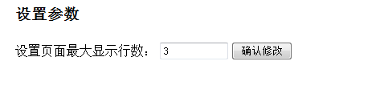

同过设置“页面最大显示行数”，可以确定在“4.用户管理”和“2.下载情况”中，当一个页面需要显示多行数据的时候，应该显示多少行。

## 3.2 资源分类

参数分类：

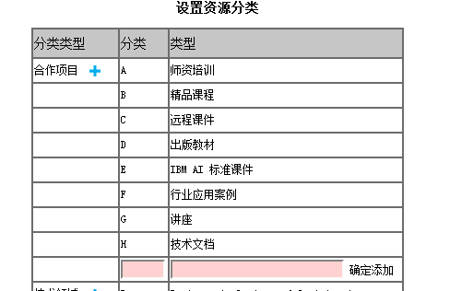

点击合作项目后的“+”，会出现添加框，可以直接添加分类类型。

## 3.3 下载分类

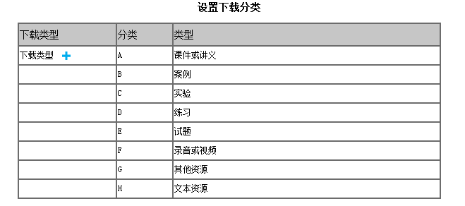

下载分类与”3.2资源分类”是一样的，可以添加下载资源的分类，添加完成后，在”2.1下载分类”中会增加分类：

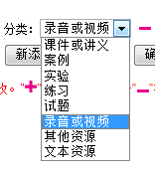

# 4．用户管理

## 4.1设置用户

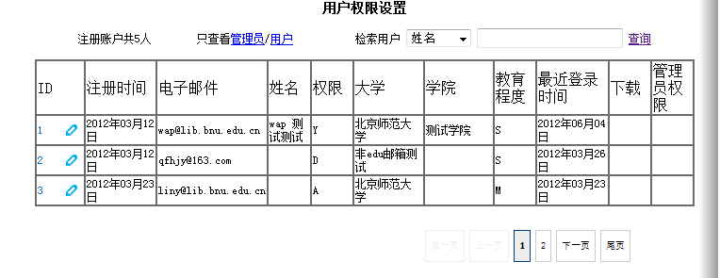

在设置用户界面可以查询所有的用户，检索用户，通过点击第一列的ID可以查看用户详情，并且修改用户的权限信息：

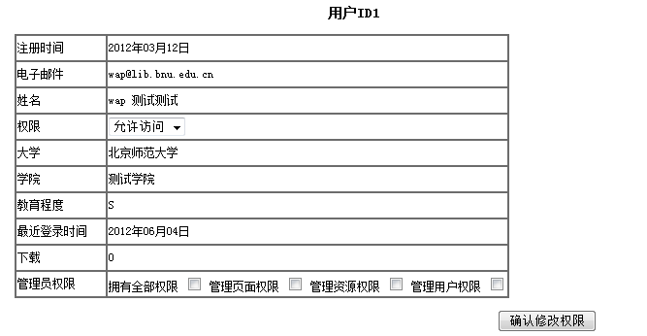

## 4.2增加用户

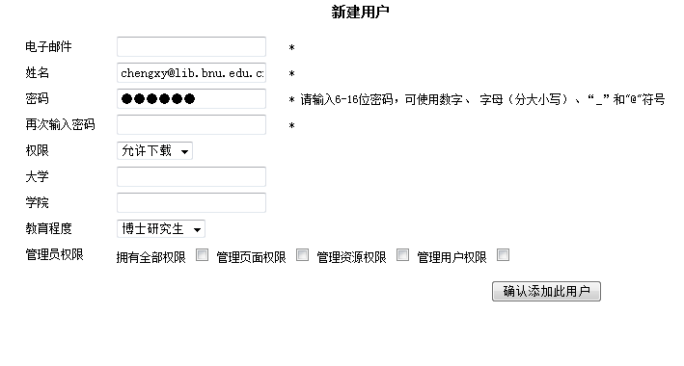

增加用户页面可以增加用户，并且设定权限。

## 4.3删除用户

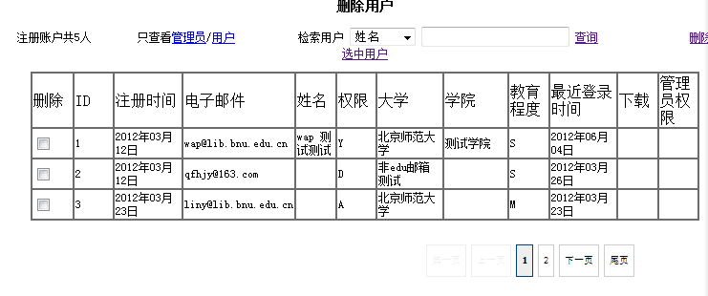

删除用户页面与设置用户页面类似，勾选删除框，可以删除掉相关的用户信息。

# 5.其他页面

## 5.1登录页面

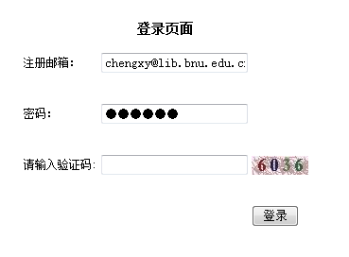

登录页面中需要输入注册邮箱，密码 和四位验证码。登录后，会判断是否具有相应的权限，如果不具有相应的权限，会重新跳转到登录页面，并提示该用户不具备此权限。

# 6.存在的问题

1.资源上传中由于java内部的包不能处理zip以外如rar文件的解压，并且过大的文件（2G以上）不能压缩为zip文件，因而在上传资源时候遇到超过2G的文件夹还需要采取FTP或者SSH等其他办法。

2.参数处理页面现在包括页面显示数目参数和分类参数，分别代表页面显示和资源自身方面的参数设定功能，进一步使用后，可以根据需求进一步增加和完善。